**Муниципальное казённое**

**дошкольное образовательное учреждение**

**«Детский сад «Буратино» села Амурзет»**

|  |  |
| --- | --- |
| ***https://avatars.mds.yandex.net/i?id=c3306e62f2d259bdc96dcf3b4144f9cec6b21186-5664987-images-thumbs&n=13*** | ***Подготовили и провели:***  ***Музыкальный руководитель***  ***В. В. Беляева***  ***Воспитатель Н.А. Кузнецова*** |

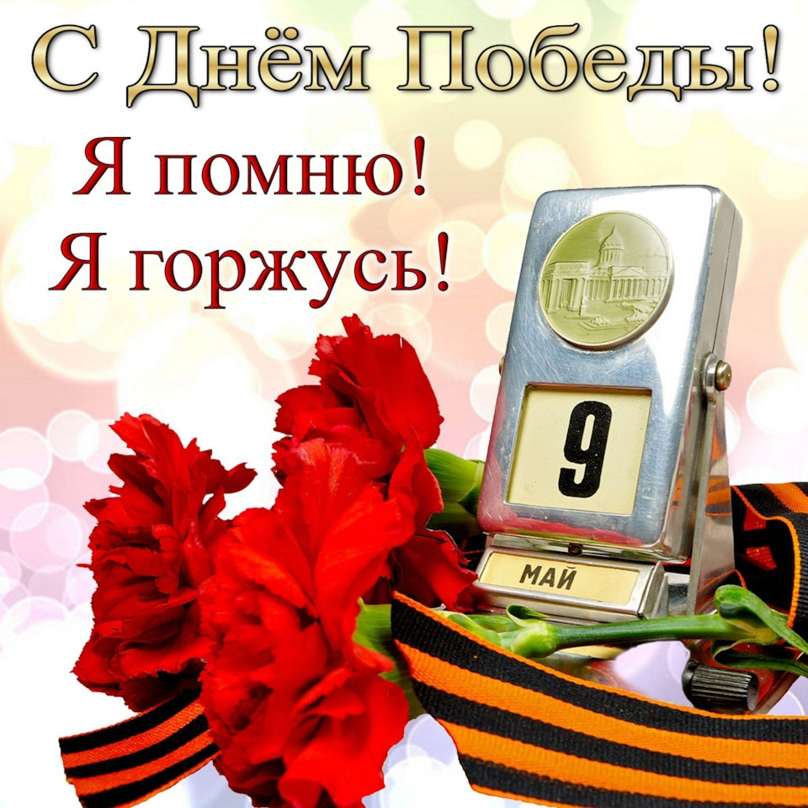

***Май 2025 г.***

***с. Амурзет***

**Цель:** Формирование у детей старшего дошкольного возраста патриотических чувств, уважения к защитникам Родины; ярких впечатлений, вызывающих эмоциональные переживания, посредством музыкально-литературного наследия времен Великой Отечественной Войны.

**Задачи:** 1. Продолжать Знакомить детей с историей нашей страны в годы ВОВ.

1. Развивать интеллектуальные
2. способности детей, внимание, любознательность.
3. Формировать гордость за свою страну, почтительное отношение к памяти воинов, погибших за свободу Отечества.
4. Воспитывать любовь к Родине и желание получать яркие впечатления от произведений литературно-музыкального наследия времен Великой Отечественной войны.

***Звучит песня Птицы белые.***

**Ведущий *(за кулисами****)*: Есть праздник один – самый главный.

Его нам приносит весна.

День Победы торжественный, славный

Отмечает его вся страна!

***Звучит музыка, дети входят в зал и становятся полукругом.***

**Ведущий:**  Мы приветствуем всех, сидящих в этом зале. Сегодня для Вас выступят дети, ради которых наши деды и прадеды защищали Родину, ради которых и сегодня наши доблестные воины бьют врага, отстаивая мир на нашей планете. Это они подарили нам то, что кажется вполне естественным – синее небо и яркое солнце.

80 лет отделяет нас от памятного дня Победы. 80 лет назад, «майскими короткими ночами, отгремев, закончились бои», но в благородной памяти человечества навсегда останется этот весенний день – 9 мая 1945 года.

***Дети читают стихи.***

**Реб.1** (_________ ): Сегодня день особенный для нас:

Счастливый день, Великий День Победы,

Её добились наши прадеды и деды,

И мы о ней расскажем вам сейчас.

**Реб.2** (_________ ): Вот сорок первый год, конец июня,

И люди спать легли спокойно накануне,

Но утром уже знала вся страна,

Что началась ужасная война.

**Реб.3** (_________ ): На нашу Родину Германия напала.

И отступала наша армия сначала,

И вот фашисты прорвались к Москве,

И был у них злой Гитлер во главе.

**Реб.4** (_________ ): Шла война. Четыре долгих года.

Мы воевали за свою свободу:

Враги хотели нашу землю захватить,

А нас в рабов послушных превратить.

**Реб.5** (_________ ): И мы пошли освобождать Европу:

Солдаты наши в блиндажах, в окопах,

В землянках, танках, дотах, дзотах,

На кораблях и самолетах...

**Реб.6** (_________ ): Фашистских оккупантов побеждали,

До самого Берлина немцев гнали.

Был взят Берлин, и на Рейхстаг

Был гордо водружен наш флаг.

**Реб.7** (_________ ): Сегодня праздник входит в каждый дом.

И радость с ним приходит следом.

Мы поздравляем вас с Великим Днём

**Все дети**: С Днём нашей славы, с Днём Победы!

***Дети поют песню Всех поздравляем с Днём Победы. Садятся на места.***

**Ведущий:** Уже давно закончилась война, она несла лишь горести и беды.

Сегодня отмечает вся страна великий, славный праздник – День Победы!

Праздник радости и грусти, слёз и песен той войны.

О живых и о погибших мы вспомнить в этот день должны,

Они мечтали жизнь прожить сполна,

Они хотели созидать для мира,

Но чёрным смерчем ворвалась война,

И закружило всё, что сердцу мило.

И мечты отложив, словно книжки,

Сузив лбы в ранних складках морщин,

Уходили на подвиг мальчишки,

По пути превращаясь в мужчин.

***Дети исполняют танец «А закаты алые».***

**Ведущий:** В военные годы миллионы солдат оказались оторванными от родного дома, от семьи. Знали люди, что война – это пропасть, это гибель… Но, матери, жены, сёстры ждали своих фронтовиков. Ждали, надеялись и писали письма, которые были так необходимы солдату. А солдаты в короткие минуты между боями писали письма домой. Это были письма-треугольники ***(показывает)****.* И посылали их без конвертов и марок.

Как вы думаете, о чём писали солдаты домой? ***(ответы детей).***

Конечно же, они писали о войне, о том, что скучают по своим семьям, что сражаются за счастье и мирное небо для всех людей.

***Выходят четверо детей в военной форме, свободно располагаются и обыгрывают сюжет «Фронтовые письма».***

**Реб.8** (_________ ): Дорогие мои, родные! Ночь. Дрожит огонек свечи.

Вспоминаю уже не впервые, как вы спите на теплой печи.

**Реб.9** (_________ ): Мои братья и сестры родные! Завтра снова я в бой иду.

За Отчизну свою, за Россию, что попала в лихую беду.

**Реб.10** (_________ ): Соберу своё мужество, силу,

Буду немцев без жалости бить.

Чтобы вам ничего не грозило,

Чтоб могли вы учиться и жить!

**Реб.11** (_________ ): Мама! Тебе эти строки пишу я,

Тебе посылаю сыновний привет,

Тебя вспоминаю, такую родную,

Такую хорошую – слов даже нет!

**Реб.12** (_________ ): И чем бы война мне в пути ни грозила,

Ты знай, я не сдамся, покуда дышу!

Я знаю, что ты меня благословила,

И утром, не дрогнув, я в бой ухожу!

***Встают, уходят на свои места.***

**Ведущий:** Воевал весь наш народ, воевала и песня. В этих песнях вера в дружбу, в любовь, во всё лучшее, что есть в человеке, в те идеалы, за которые люди боролись, шли на подвиг и на смерть.

Песни эти полны уверенности в обязательной и неизбежной нашей Победе над ненавистным врагом. В них – надежда на непременное возвращение домой, в родные края после Победы.

И на фронте в минуты отдыха, сидя у костра, солдаты пели любимые задушевные песни о доме, близких и родных, черпая в них душевные силы.

***Попурри на тему песен военных лет.***

1. ***(средняя гр.)***: Расцветали яблони и груши, поплыли туманы над рекой.

Выходила на берег Катюша, на высокий берег на крутой. – ***2 раза***

1. ***(подгот. гр.)***: На границе тучи ходят хмуро,

Край суровый тишиной объят.

У высоких берегов Амура

Часовые родины стоят ***2 раза***

1. ***(взрослые)***: Тёмная ночь, только пули свистят по степи,

Только ветер гудит в проводах, тускло звёзды мерцают.

В тёмную ночь ты, любимая, знаю, не спишь,

И у детской кроватки тайком ты слезу утираешь.

Как я люблю глубину твоих ласковых глаз,

Как я хочу к ним прижаться сейчас губами.

Тёмная ночь разделяет, любимая, нас,

И тревожная чёрная степь пролегла между нами.

1. ***(стар. гр)***: Бьётся в тесной печурке огонь, на поленьях смола, как слеза,

И поёт мне в землянке гармонь про улыбку твою и глаза.

Ты сейчас далеко-далеко, между нами снега и снега.

До тебя мне дойти нелегко, а до смерти – четыре шага. ***2 раза***

1. ***(взрослые):*** Как-то летом на рассвете заглянул в соседний сад.

Там смуглянка-молдаванка собирала виноград.

Я краснею, я бледнею, захотелось вдруг сказать:

Станем над рекою зорьки летние встречать!

Раскудрявый клён зелёный, лист резной,

Я влюблённый и смущённый пред тобой.

Клен зелёный, да клён кудрявый, ***2 раза***

Да, раскудрявый, резной!

1. ***(все вместе):*** День Победы, как он был от нас далёк,

Как в костре потухшем таял уголёк.

Были версты, обгорелые в пыли, –

Этот день мы приближали, как могли.

Этот День Победы порохом пропах,

Это праздник с сединою на висках.

Это радость со слезами на глазах.

День Победы! День Победы! День Победы!

Да, да, да…

**Ведущий:** 80 лет назад наши деды и прадеды отстояли мир на Земле. Наш народ знает цену миру и мирной жизни. Ребята, как вы думаете, что нужно для того чтобы все жили счастливо на свете?

**Все дети**:  Мир!

**Ведущий:**  А что такое мир?

***Дети читают стихи.***

**Реб.13** (_________ ): Мир – это воздух которым дышу.

Мир — это дом в родимом краю.

**Реб.14** (_________ ): Мир — это все, что с детства мы любим!

Мир — это жизнь! Мир — это люди!

**Реб.15** (_________ ): Мы хотим, чтоб на нашей планете

Никогда не печалились дети.

Чтоб не плакал никто, не болел,

Только б хор наш ребячий звенел.

**Реб.16** (_________ ): Чтоб навек все сердцами сроднились.

Доброте чтобы все научились.

**Все вместе:** Чтоб забыла планета Земля, что такое вражда и война!

**Ведущий:**  Много солдат погибло на войне, но они живы в сердцах миллионов людей. В память о них зажжён и всегда будет гореть Вечный огонь.

***На фоне музыки и слов ведущего дети с цветами медленно идут к вечному огню.***

Приходят люди к Вечному огню.

Приходят, чтобы низко поклониться

Тем, кто погиб в жестокую войну,

Их подвигами Родина гордится.

Горит огонь и в дождь, и в снег, и в град.

Не заметут его метель и ветер.

Бессмертен подвиг доблестных солдат.

Несут цветы и взрослые, и дети

Тем, кто стоял за Родину свою,

Чтоб не могла война вновь повториться.

Приходят люди к Вечному огню.

Приходят, чтобы низко поклониться.

***Возлагают цветы к вечному огню, поворачиваются к зрителям.***

**Ведущий:**  С болью в душе мы скорбим о тех, кто не вернулся с поля боя. Встанем и склоним головы перед их памятью. Минутой молчания почтим их память, и каждый в душе поблагодарит их за тот счастливый мир, в котором мы живём.

***Минута молчания. Все садятся на места.***

Мы не должны забывать о тех, кто отдал свои жизни ради спасения нашей Родины, и всех людей от фашистского рабства. Мы у них в вечном долгу. Память о минувшей войне будет переходить от отцов к сыновьям, от сыновей к внукам. Иначе нельзя.

Нам завещано помнить о павших, о защитниках нашей земли.

Души светлые, чистые ваши унесли в небеса журавли.

Неспокойно на сердце, тревожно, журавли так печально летят.

Взгляд от них оторвать невозможно – это души погибших солдат.

***Дети и взрослые исполняют танец «Журавли».***

**Ведущий:** Мы ещё раз поздравляем всех с праздником Великой Победы. Желаем вам здоровья, долгих лет жизни и, конечно же, мирного неба над головой.

Да здравствует Родина наша большая!

**Дети *(все вместе)*:** Ура!

**Ведущий:** Да здравствует армия наша родная!

**Дети *(все вместе)*:** Ура!

**Ведущий:** Да здравствует счастье народа!

**Дети *(все вместе)*:** Ура!

**Ведущий:** Да здравствует мир и свобода!

**Дети *(все вместе)*:** Ура!

**Ведущий:** Дню Победы…

**Дети *(все вместе)*:** Ура! Ура! Ура-а-а-а!

***Дети поют песню «День Победы яркий праздник».***

**Ведущий:** Пусть 9 мая навсегда останется самым большим и светлым праздником, отменить который не позволено никому, даже времени. И пусть всегда горит огонь у могилы неизвестного солдата.

Пусть люди радуются обыкновенному человеческому земному счастью. Пусть будет мирным рассвет, и смеются дети.

***Звучит песня «День Победы» дети выходят из зала.***